**Nama** : Muhamad Rinaldi Agus Pratama

**NPM** : 223040166

**Kelas** : C

**Tugas 01 – Bagian 1 : Laporan Hasil Pengenalan JFC**

**Langkah 1**

Membuat file baru dengan nama “HelloWorldSwing.java”

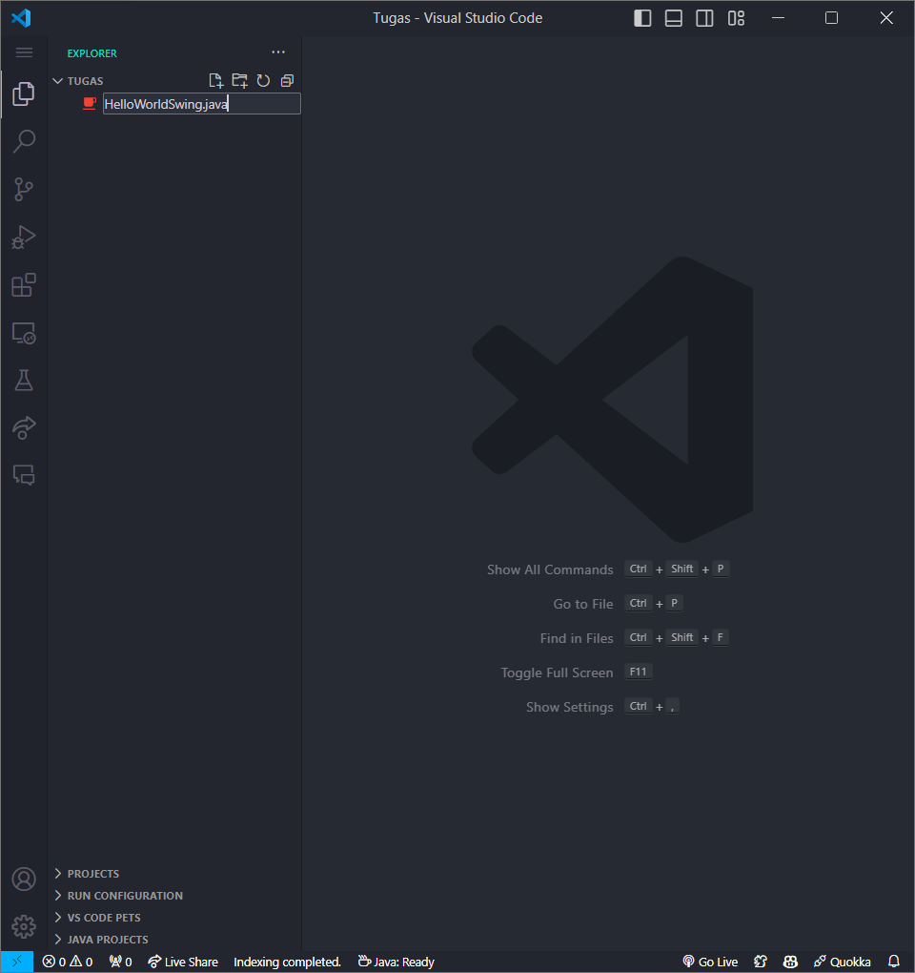

**Langkah 2**

Import javax.swing.* di baris pertama program

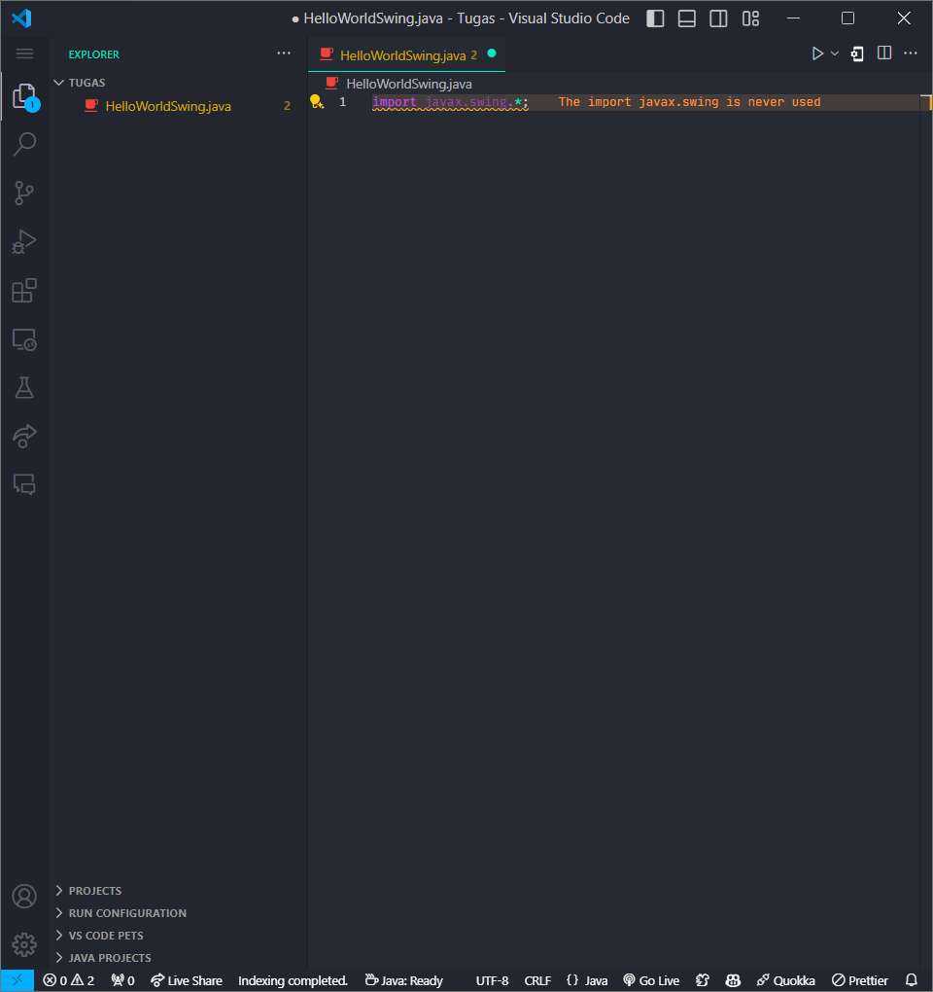

**Langkah 3**

Buat sebuah class dengan nama HelloWorldSwing

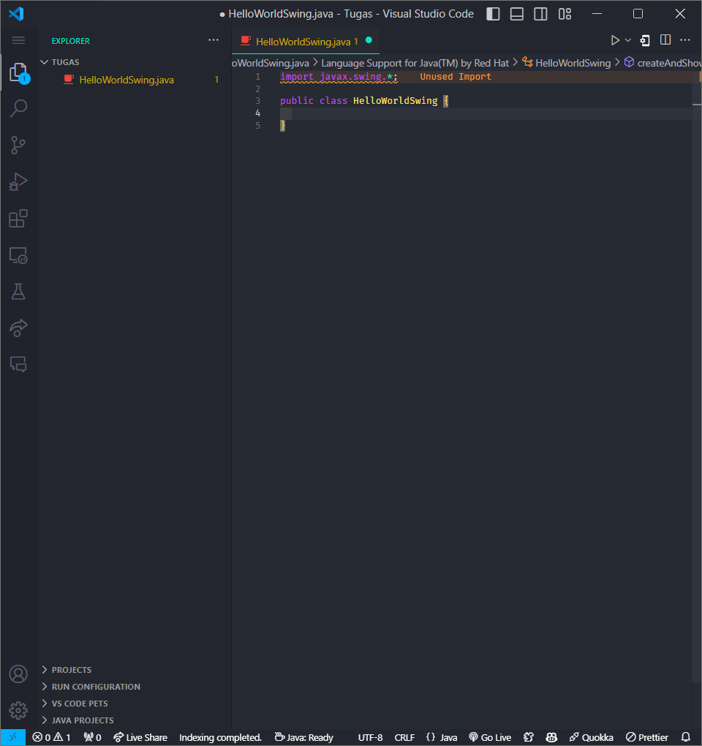

**Langkah 4**

Buat funsi dengan nama createAndShowGUI

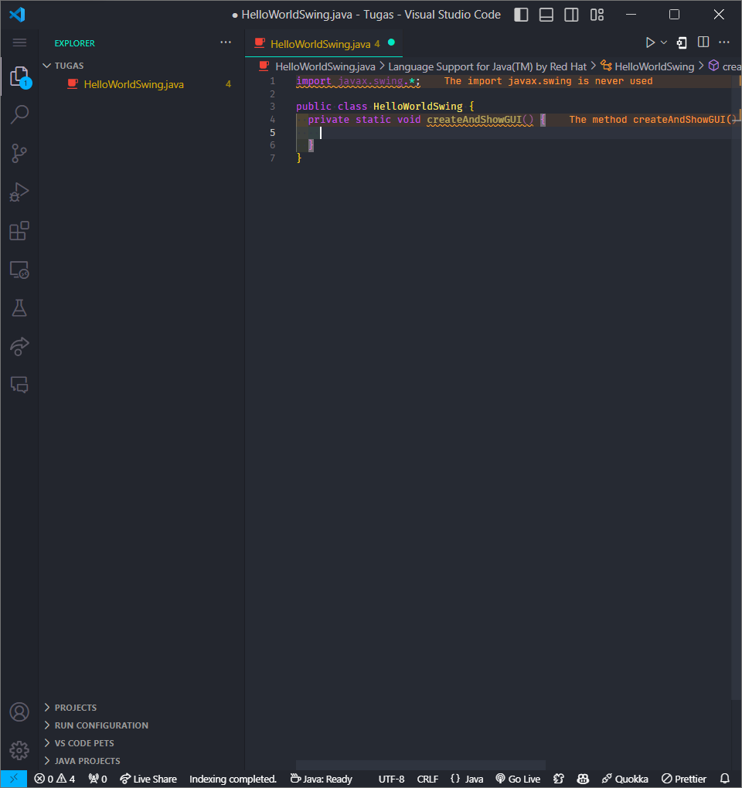

**Langkah 5**

Tulis kode program

Jframe frame = new Jframe(“HelloWorldSwing”);

frame.setDefaultCloseOperation(Jframe.EXIT_ON_CLOSE);

Jlabel label = new Jlabel(“Hello World”);

frame.getContentPane().add(label);

frame.pack();

frame.setVisible(true);

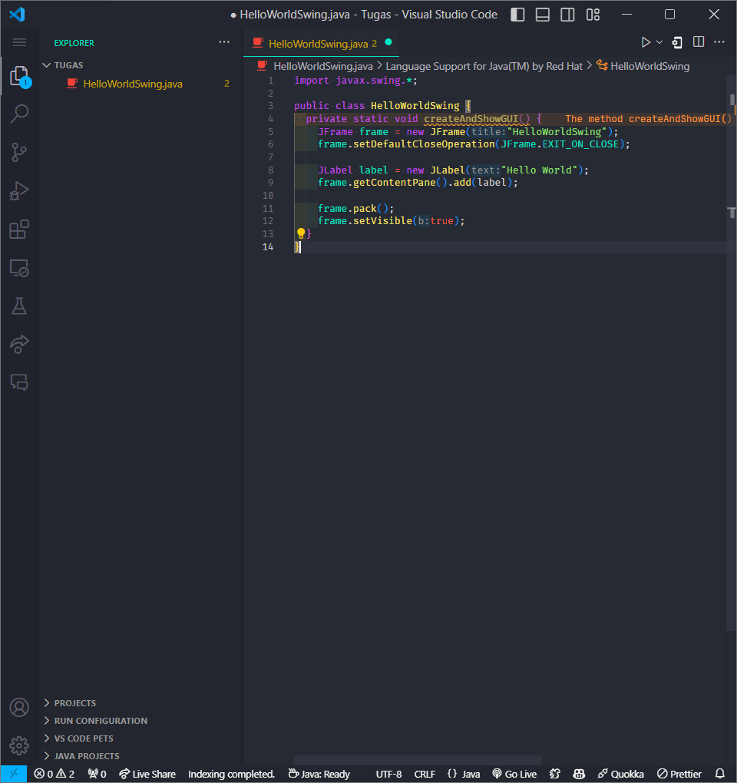

**Langkah 6**

Buat fungsi utama untuk menjalankan program java

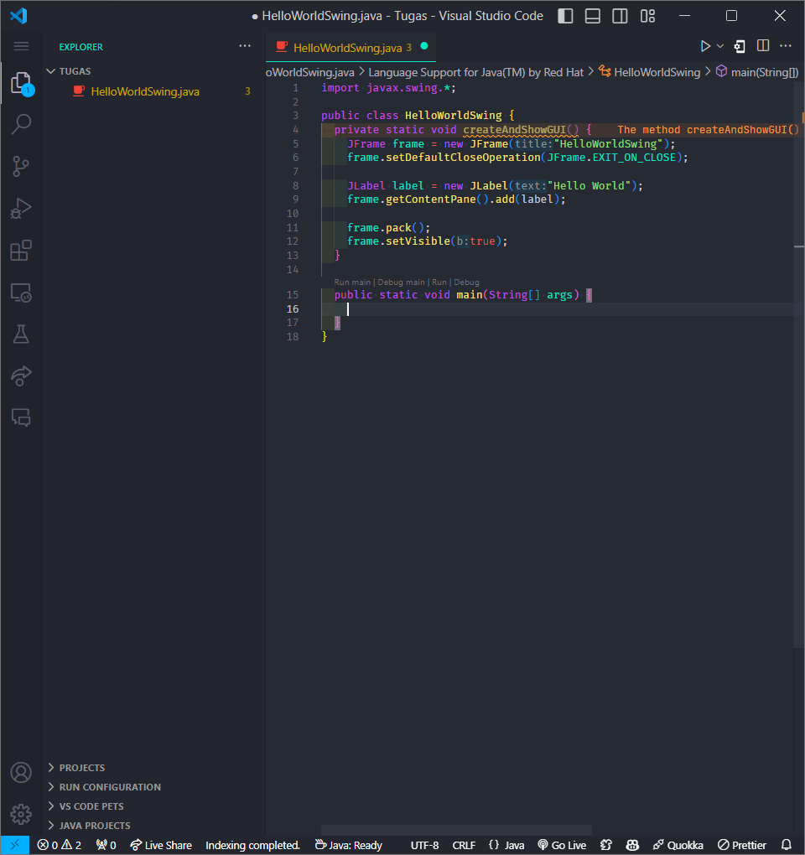

**Langkah 7**

Tulis kode program

javax.swing.SwingUtilities.invokeLater(new Runnable(){

public void run() {

createAndShowGUI();

}

})

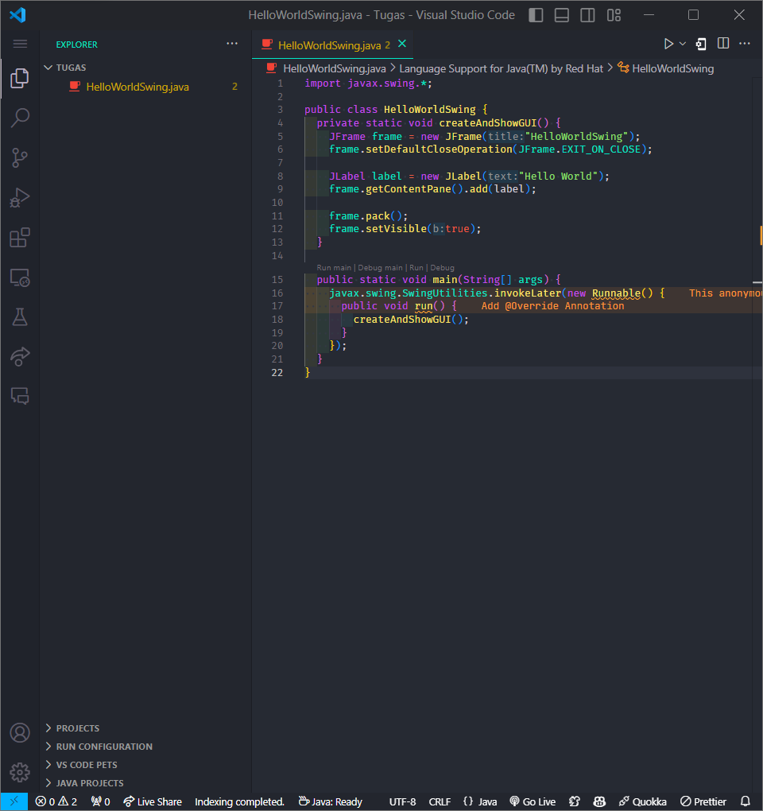

**Langkah 8**

Buka terminal untuk mengeksekusi file “HelloWorldSwing.java

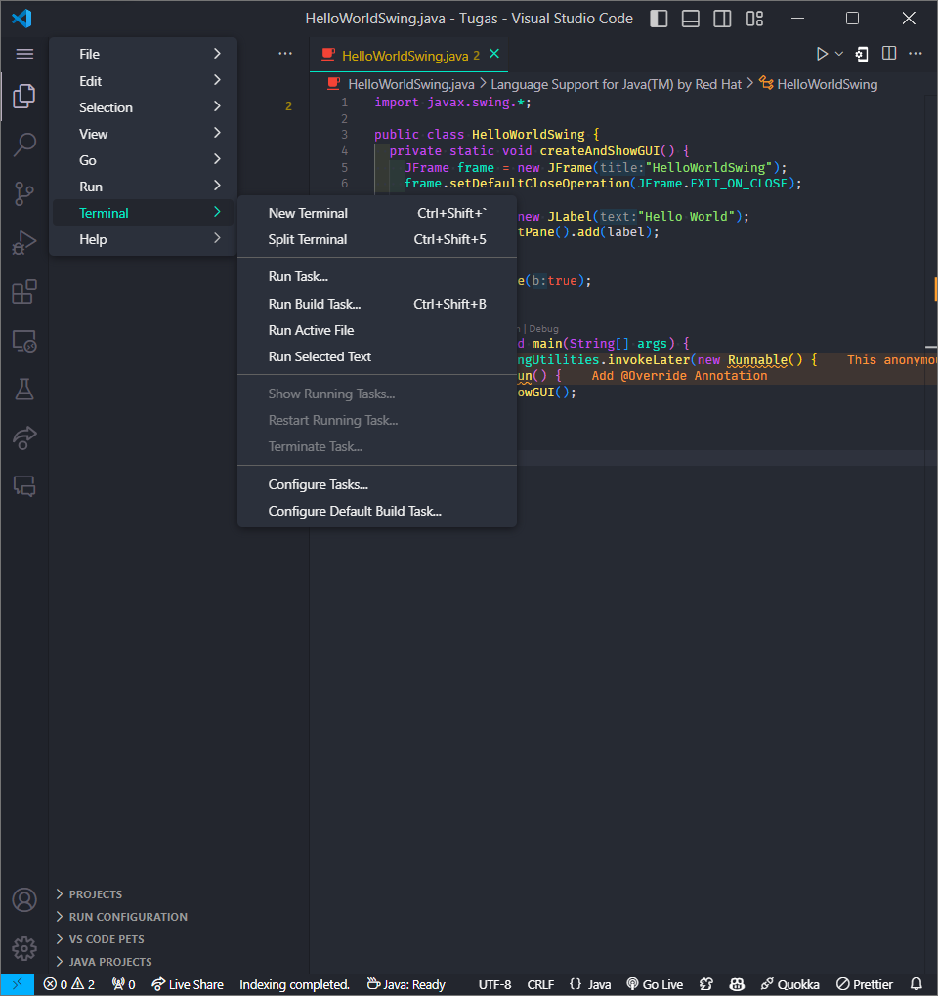

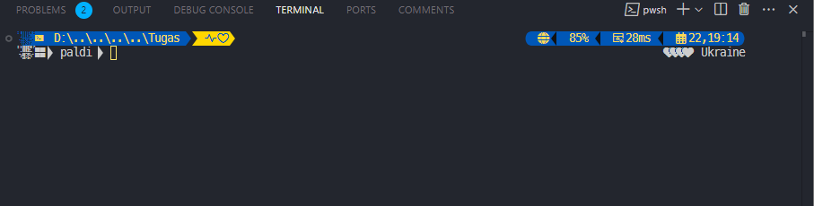

**Langkah 9**

Tulis perintah “javac HelloWorldSwing.java” untuk mengenerate file .class dari HelloWorldSwing.java, kemudian enter

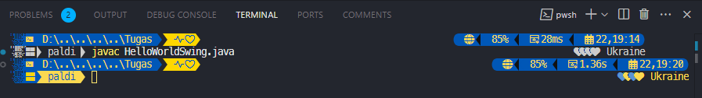

Setelah di enter akan ada file baru bernama “HelloWorldSwing.class”

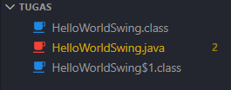

**Langkah 10**

Tulis perintah “java HelloWorldSwing.java” untuk mengeksekusi file “HelloWorldSwing.java” kemudian enter

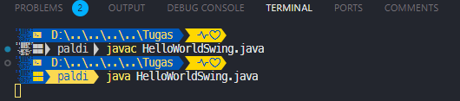

Akan tampil jendela windows baru dari java yang telah diprogram



Perbesar program tersebut untuk melihat nama dari jendela windows

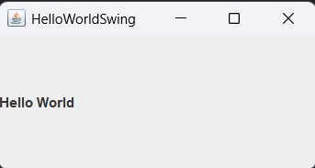

**Penjelasan Program**

**Langkah 1** yaitu untuk mengimpor semua kelas dari package javax.swing, yang digunakan untuk membuat GUI.

**Langkah 2** adalah kelas utama dari program

**Langkah 3** adalah fungsi untuk membuat program GUI

* createAndShowGUI adalah fungsi untuk menampung program yang akan di jalankan
* Jframe adalah objek dari package javax.swing untuk membuat judul jendela, dan dialiaskan dengan nama frame untuk mempermudah saat pemanggilan jika akan digunakan kembali
* setDefaultCloseOperation(Jframe.EXIT_ON_CLOSE) adalah fungsi dari Jframe untuk menampilkan tombol Minimize, Maximize, dan Closed.
* Jlabel adalah objek dari package javax.swing untuk membuat Label pada area Jendela atau konten, dan dialiaskan dengan nama label untuk mempermudah saat pemanggilan jika akan digunakan kembali
* getContentPane().add(label) adalah fungsi dari Jlabel untuk mengembalikan panel konten dari jendela, di mana kita dapat menambahkan komponen seperti label yang kita buat dengan nama “HelloWorld”.
* pack() adalah fungsi dari Jframe untuk mengatur ukuran jendela agar sesuai dengan ukuran komponen yang ditambahkan. Ini membantu memastikan bahwa jendela tidak terlalu besar atau kecil.
* setVisible(true) adalah fungsi dari Jframe untuk membuat jendela menjadi terlihat. Tanpa pemanggilan ini, jendela tidak akan muncul di layar.

**Langkah 6** adalahtitik masuk utama dari program. Metode ini dijalankan saat aplikasi dieksekusi.

**Langkah 7** adalah pemanggilan kode program untuk menjalankan fungsi createAndShowGUI

* SwingUtilities.invokeLater digunakan untuk menjadwalkan tugas GUI di thread yang benar.
* Runnable adalah objek dari javax.swing untuk menjalankan GUI dibuat dan ditampilkan denga naman
* run() adalah fungsi untuk memanggil atau menjalankan fungsi createAndShowGUI

**Langkah 9 – Langkah 10** adalah untuk mengeksekusi program java

**Bagian 2 : Mengubah teks program**

